Quelle sera la performance de la partie réception de notre prototype ?

Le gain du LNA est d’environ 20 dB à 1.9GHz.

Voyons les performances simulées de l’ampli seul :
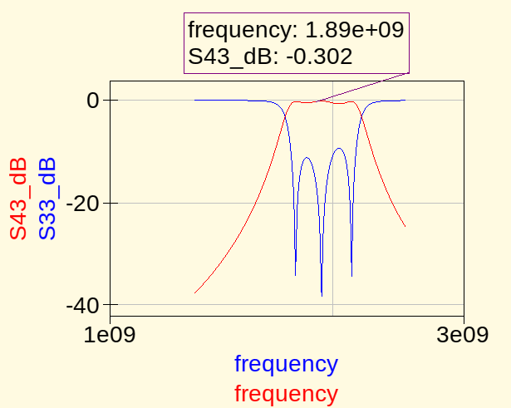
On constate que le signal n’est que très faiblement atténué.
Voici les performances simulées de la partie réception entière :
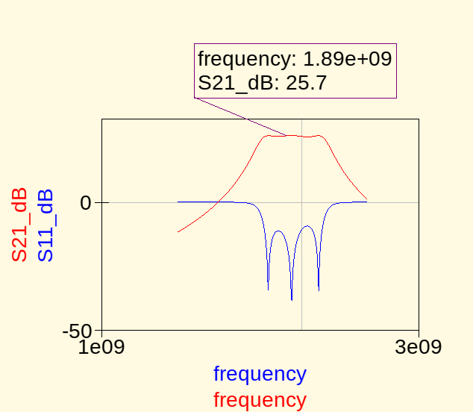

Le gain du LNA est de 20 dB. Je ne vois pas comment S21 peut être égal à 25.7 dB.
Bref, cela voudrait donc signifier que l’on a une puissance de 25.7 dBm en sortie du LNA.
Faudrait il remettre un passe bande derrière cette ampli ? Ptet ben qu’oui, ptet ben qu’non.
Derrière il y aurait un démodulateur, formé d’un ADC, d’un codeur qui reconnaît le binaire et le code dans une règle spécifique (type QASM 64/32/16, par exemple). Pour l’instant, je sais pas si je dois m’occuper de ça ou non.

